Fundación Hector Alejandro Barceló para el desarrollo de la Ciencia Biomédica Argentina
Cuenta Recaudadora Pesos
Banco Nación N° 6160018458
Convenio
General Nº
4948
Larrea 770 - C.A.B.A. CP: 1127AAD - CUIT: 30-64911100-2
Vallejos, Daniel Agustin Lugares habilitados para pagos:
Sucursales Banco Nación - Acuerdo 4948

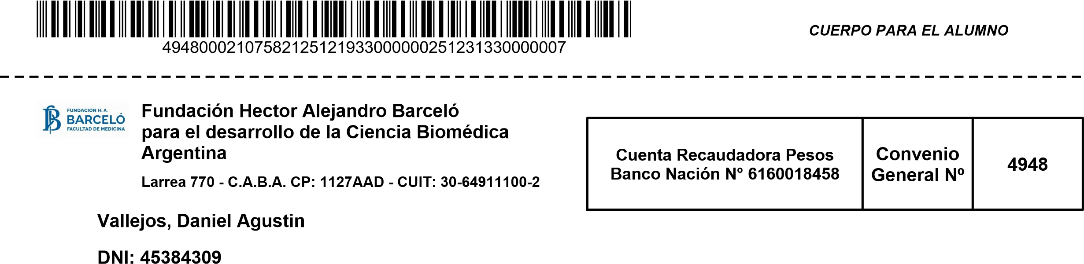
DNI: 45384309 Sucursales Pago Fácil - Código de barras
N° de Boleta:
Fecha:
21075821
01/12/2025
1
:
° Vto
Importe 1 ° Vto:
10/12/2025
317.000,00
:
° Vto
2
31/12/2025
Importe 2 ° Vto:
330.000,00
Concepto
Importe 1°
Importe 2°
MD-Cuota - Período: 12 / 2025
281.000,00
294.000,00
18.000,00
18.000,00
MD-FINAL (FISIO-MD4)
MD-FINAL (ANATNOR-MD4)
18.000,00
18.000,00
ENTIDAD EXENTA DEL REG. DE FACT. R.G. 1415/03 AFIP ESTE COMPROBANTE SOLO ES VALIDO CON EL SELLO Y FIRMA DE CAJA

